<!DOCTYPE>

<head>

<meta charset="UTF-8"/>

<title>demo</title>

</head>

<body>

<table border="2" cellspacing="6" cellpadding="6" align="center" width="800" height="600">

<tr>

<th cellpadding="6">姓名</th>

<th>年龄</th>

<th>性别</th>

</tr>

<tr>

<td>东东</td>

<td >20</td>

<td>男</td>

</tr>

<tr>

<td colspan="3" align="center">西西</td>

</tr>

<tr>

<td>岩岩</td>

<td>3#</td>

<td>##</td>

</tr>

</table>

</body>

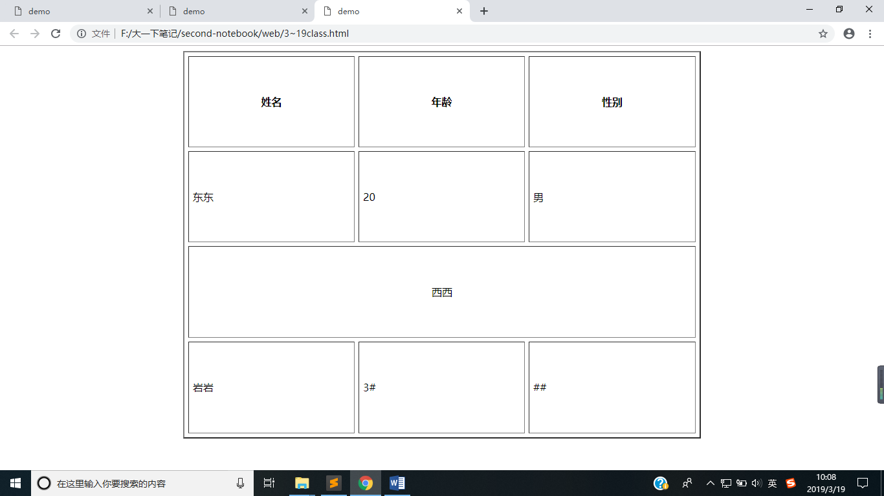

单元格合并——跨行

<td rowpan=”2”>

表单标签

<form></form>

语法：1、成对出现 2、表单的开始和结束位置

语义：定义一个表单

相关属性：

Action：规定向何处发送提交的表单数据。值：URL

Method：规定以何种方式将表单数据传送到服务器。值：get/post

所有的表单控件都必须放在<form></form>标签之间，否则用户输入的信息无法提交到服务器。

表单控件：

表单控件<input>标签

文本框

当用户要在表单中键入字母、数字等内容，就会用到文本框

<form>

<input type=”text” name=”名称” value=”文本”/>

</form>

1. type:当type=“text”时，输入框为文本输入框
2. name;为输入框命名，以备用后台程序使用
3. value：为输入框默认的值

单选框

<form>

<input type=“radio” value=“Male” name=”sex” checked/>男

<input type=“radio” value=“feMale” name=”sex” />女

</form>

1. type：当type=”radio”,空件为单选框
2. value：提交数据到服务器的值
3. name：为控件命名
4. checked;当添加checked时，该选项默认选中

按钮

提交按钮 type=”submit”

提交表单信息到服务器

重置按钮：type=”reset”

重置表单到初始状态

普通按钮：type=“button”

多行文本域<textarea>标签

多行文本域

标签：<textarea></textarea>

相关属性：

Rows:规定文本区内可见行数

Cols: 规定文本区内可见列数